Министерство образования Республики Беларусь

Учреждение образования

Белорусский государственный университет информатики и

Радиоэлектроники

Факультет информационных технологий и управления

Кафедра интеллектуальных информационных технологий

Отчет по лабораторной работе №3

по курсу “Средства и методы защиты информации в интеллектуальных системах”

Выполнилa:

Студент гр. 321702 Рублевская Е. А.

Проверил: Захаров В. В.

Минск

2025

**Тема:** Режимы применения блочных шифров

**Задание для самостоятельного выполнения:**

1. Зашифровать предложенные изображения всеми возможными алгоритмами во всех возможных режимах. Результаты шифрования отразить в отчете в виде скриншотов.
2. Оценить полученные результаты и объяснить их причины.
3. Дать рекомендации по применению алгоритмов шифрования и их режимов в зависимости от типов изображения, шифрования и особенностей применения.
4. Дать ответ на вопрос: как влияет размер блока шифра на результат шифрования и почему?

**Выполнение:**

**Задание 1**

1. **Рисунок**

На рисунке 1.1 представлено оригинальное изображение:

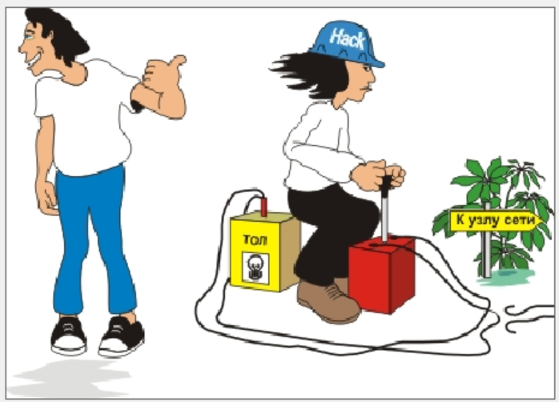

Рисунок 1.1 Оригинальный рисунок

Для начала используем более старый стандарт шифрование - **Data Encryption Standard (DES)**.

На рисунке 1.2 представлено шифрование оригинального рисунка с помощью стандарта шифрования **Data Encryption Standard** с использованием режима Electronic Code Book:

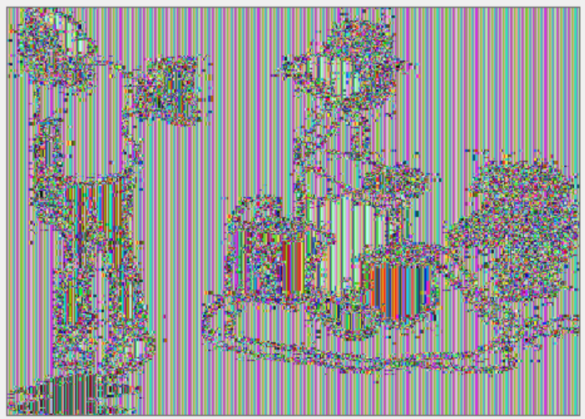

Рисунок 1.2. Рисунок, зашифрованный с помощью DES: ECB

На рисунке 1.3 представлено шифрование оригинального рисунка с помощью стандарта шифрования **Data Encryption Standard** с использованием режима Cipher Block Changing:

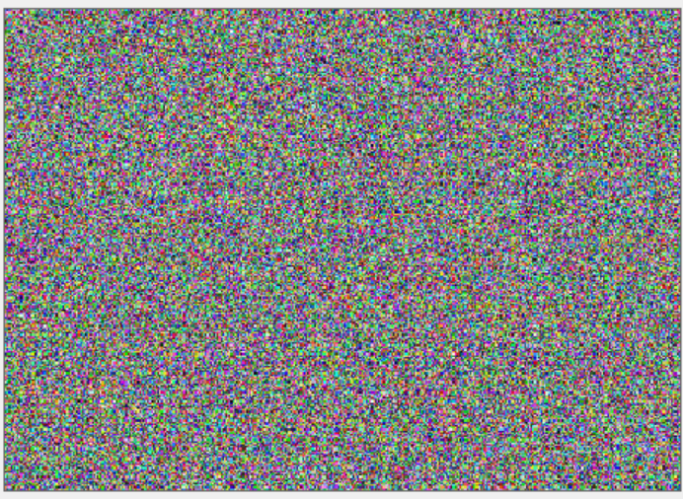

Рисунок 1.3. Рисунок, зашифрованный с помощью DES: CBC

Теперь зашифруем наше изображение с помощью более нового стандарта - **Advanced Encryption Standart (AES).**

На рисунке 1.4 представлено шифрование оригинального рисунка с помощью стандарта шифрования **Advanced Encryption Standart** с использованием режима Electronic Code Book:

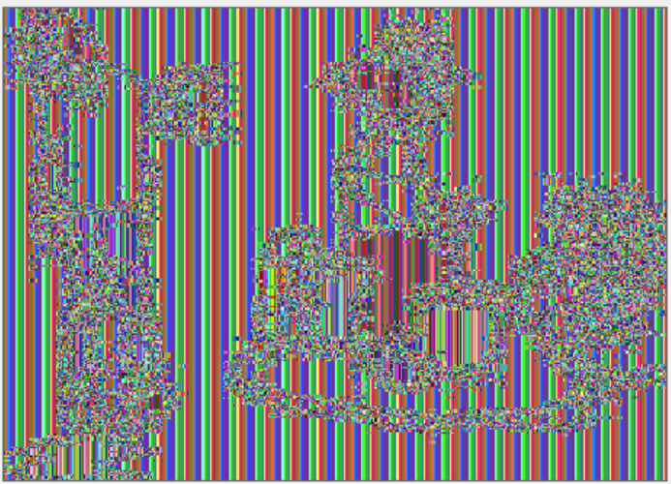

Рисунок 1.4. Рисунок, зашифрованный с помощью AES: ECB

На рисунке 1.5 представлено шифрование оригинального рисунка с помощью стандарта шифрования **Advanced Encryption Standart** с использованием режима Cipher Block Changing:

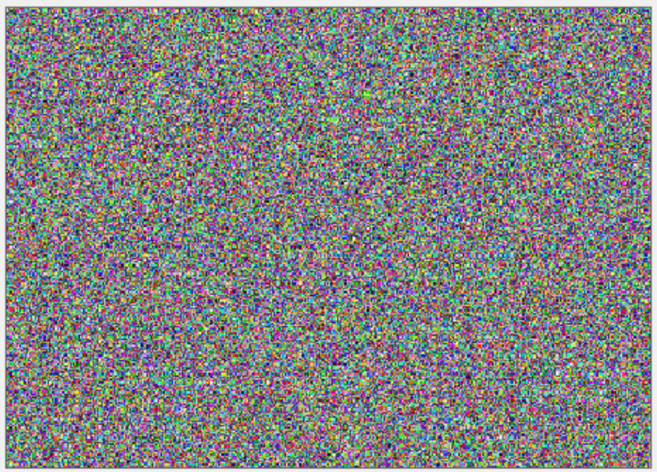

Рисунок 1.5. Рисунок, зашифрованный с помощью AES: CBC

На рисунке 1.6 представлено шифрование оригинального рисунка с помощью стандарта шифрования **Advanced Encryption Standart** с использованием режима Counter Mode:

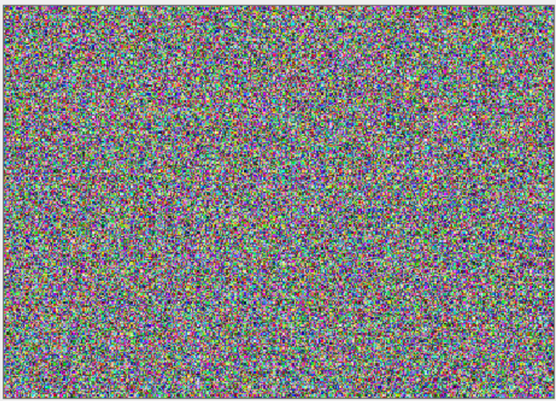

Рисунок 1.6. Рисунок, зашифрованный с помощью AES: CTR

1. **Диаграмма**

На рисунке 2.1 представлена оригинальная диаграмма:

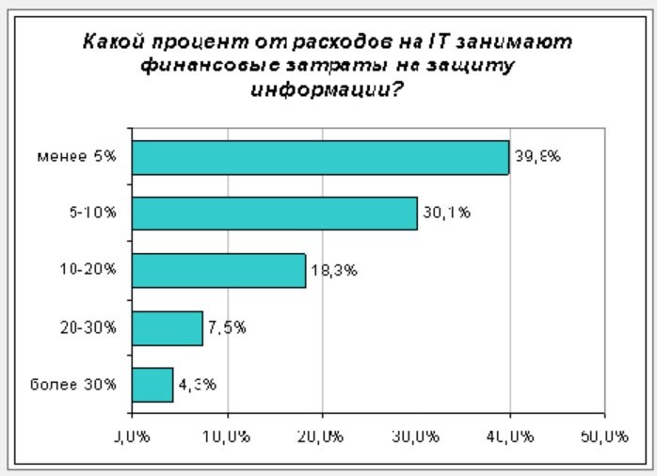

Рисунок 2.1 Оригинальная диаграмма

Для начала используем более старый стандарт шифрование - **Data Encryption Standard (DES)**.

На рисунке 2.2 представлено шифрование оригинальной диаграммы с помощью стандарта шифрования **Data Encryption Standard** с использованием режима Electronic Code Book:

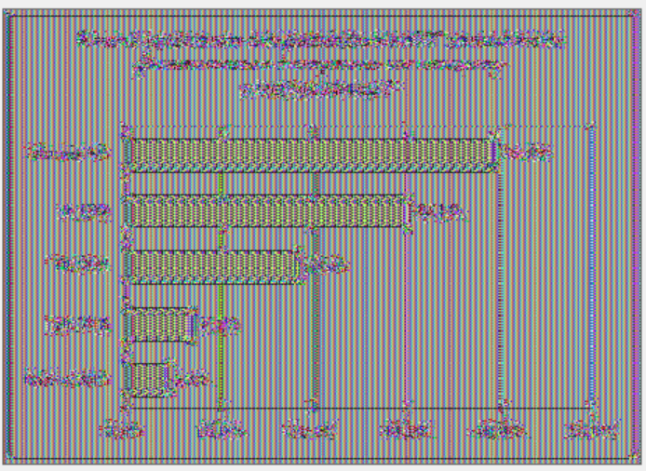

Рисунок 2.2. Диаграмма, зашифрованная с помощью DES: ECB

На рисунке 2.3 представлено шифрование оригинальной диаграммы с помощью стандарта шифрования **Data Encryption Standard** с использованием режима Cipher Block Changing:

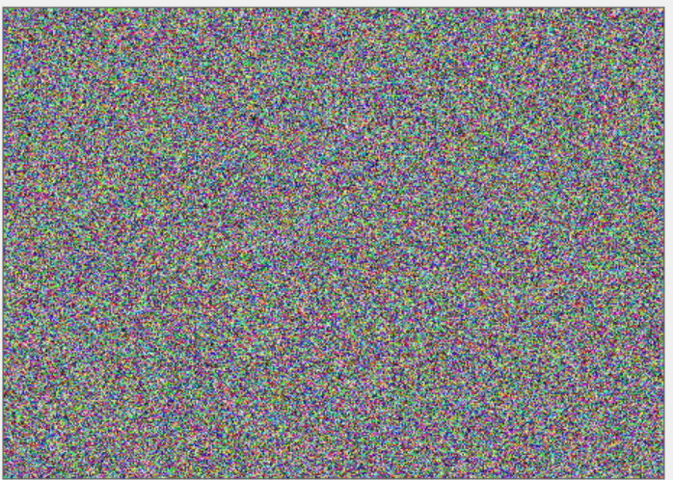

Рисунок 2.3. Диаграмма, зашифрованная с помощью DES: CBC

Теперь зашифруем нашу диаграмму с помощью более нового стандарта - **Advanced Encryption Standart (AES).**

На рисунке 2.4 представлено шифрование оригинальной диаграммы с помощью стандарта шифрования **Advanced Encryption Standart** с использованием режима Electronic Code Book:

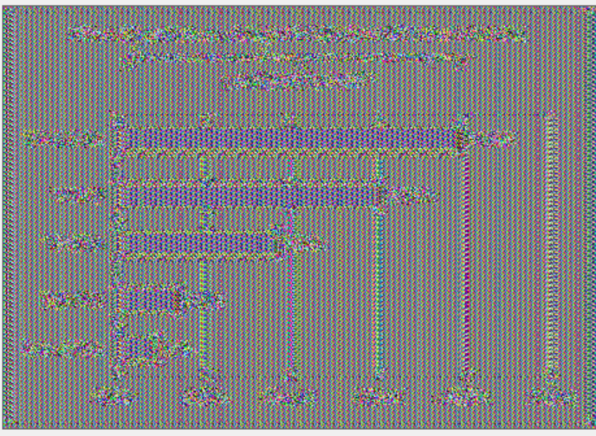

Рисунок 2.4. Диаграмма, зашифрованная с помощью AES: ECB

На рисунке 2.5 представлено шифрование оригинальной диаграммы с помощью стандарта шифрования **Advanced Encryption Standart** с использованием режима Cipher Block Changing:

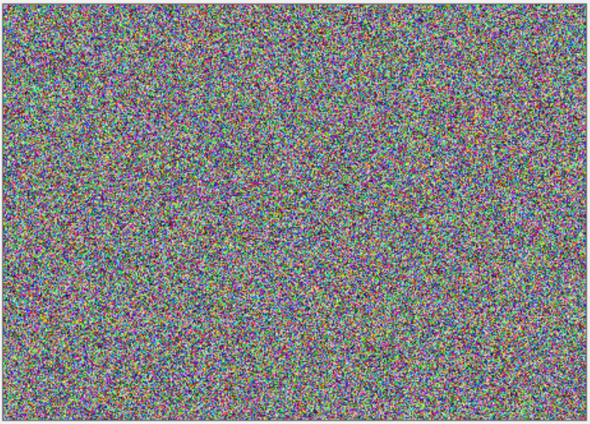

Рисунок 2.5. Диаграмма, зашифрованная с помощью AES: CBC

На рисунке 2.6 представлено шифрование оригинальной диаграммы с помощью стандарта шифрования **Advanced Encryption Standart** с использованием режима Counter Mode:

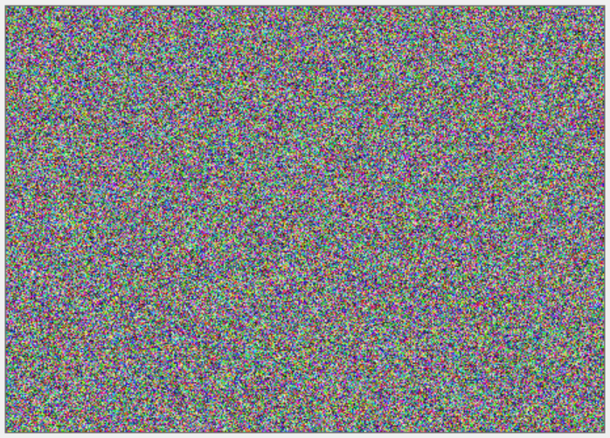

Рисунок 2.6. Диаграмма, зашифрованная с помощью AES: CTR

1. **Текстура**

На рисунке 3.1 представлена оригинальная текстура:



Рисунок 3.1 Оригинальная текстура

Для начала используем более старый стандарт шифрование - **Data Encryption Standard (DES)**.

На рисунке 3.2 представлено шифрование оригинальной текстуры с помощью стандарта шифрования **Data Encryption Standard** с использованием режима Electronic Code Book:

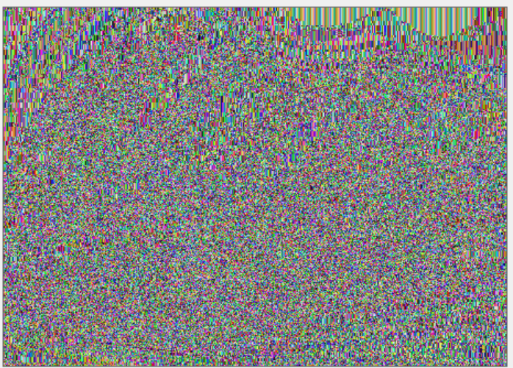

Рисунок 3.2. Текстура, зашифрованная с помощью DES: ECB

На рисунке 3.3 представлено шифрование оригинальной текстуры с помощью стандарта шифрования **Data Encryption Standard** с использованием режима Cipher Block Changing:

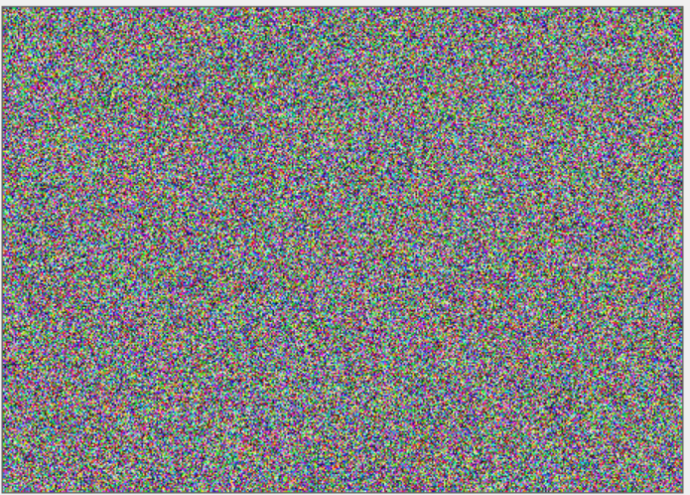

Рисунок 3.3. Текстура, зашифрованная с помощью DES: CBC

Теперь зашифруем нашу текстуру с помощью более нового стандарта - **Advanced Encryption Standart (AES).**

На рисунке 3.4 представлено шифрование оригинальной текстуры с помощью стандарта шифрования **Advanced Encryption Standart** с использованием режима Electronic Code Book:

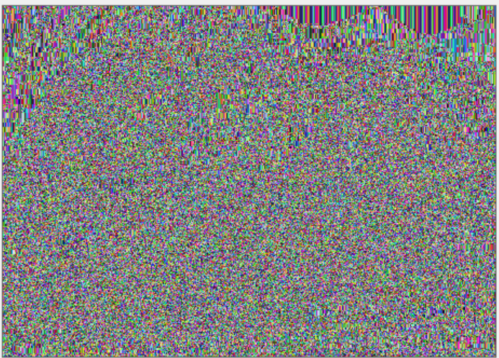

Рисунок 3.4. Текстура, зашифрованная с помощью AES: ECB

На рисунке 3.5 представлено шифрование оригинальной текстуры с помощью стандарта шифрования **Advanced Encryption Standart** с использованием режима Cipher Block Changing:

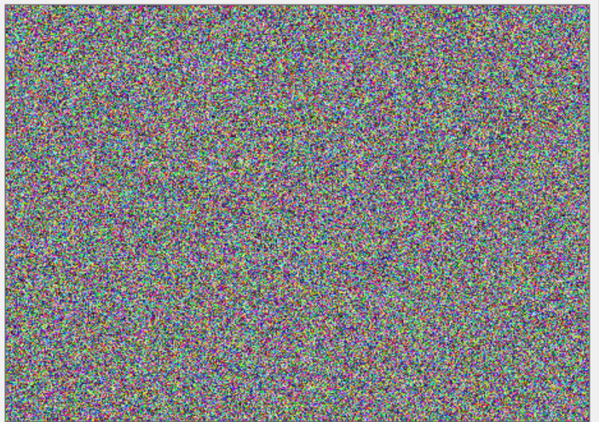

Рисунок 3.5. Текстура, зашифрованная с помощью AES: CBC

На рисунке 3.6 представлено шифрование оригинальной текстуры с помощью стандарта шифрования **Advanced Encryption Standart** с использованием режима Counter Mode:

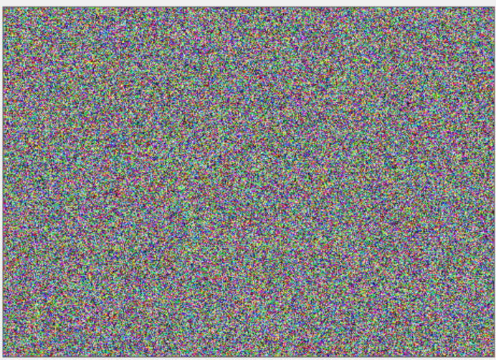

Рисунок 3.6. Текстура, зашифрованная с помощью AES: CTR

1. **Фото (мало деталей)**

На рисунке 4.1 представлено оригинальное фото с малым количеством деталей:

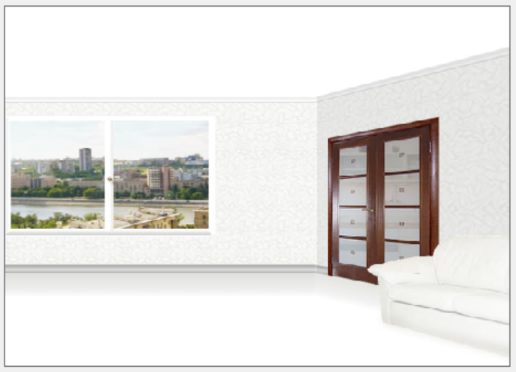

Рисунок 4.1 Оригинальное фото с малым количеством деталей

Для начала используем более старый стандарт шифрование - **Data Encryption Standard (DES)**.

На рисунке 4.2 представлено шифрование оригинального фото с малым количеством деталей с помощью стандарта шифрования **Data Encryption Standard** с использованием режима Electronic Code Book:

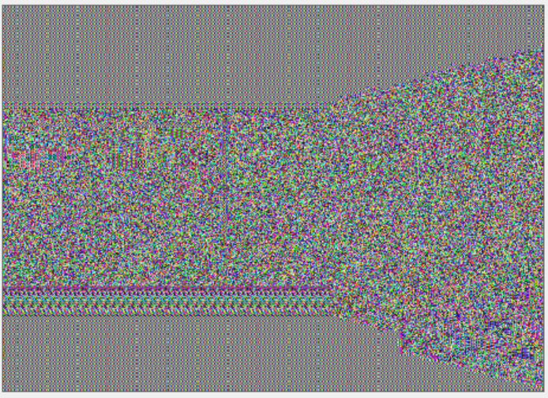

Рисунок 4.2. Фото с малым количеством деталей, зашифрованное с помощью DES: ECB

На рисунке 4.3 представлено шифрование фото с малым количеством деталей с помощью стандарта шифрования **Data Encryption Standard** с использованием режима Cipher Block Changing:

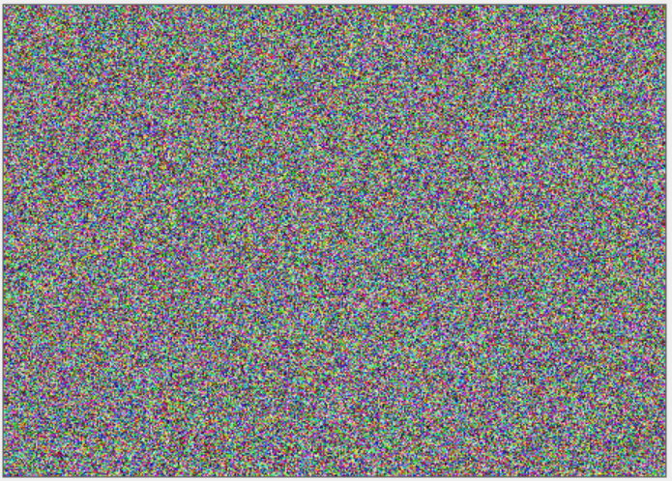

Рисунок 4.3. Фото с малым количеством деталей, зашифрованное с помощью DES: CBC

Теперь зашифруем наше фото с малым количеством деталей с помощью более нового стандарта - **Advanced Encryption Standart (AES).**

На рисунке 4.4 представлено шифрование фото с малым количеством деталей с помощью стандарта шифрования **Advanced Encryption Standart** с использованием режима Electronic Code Book:

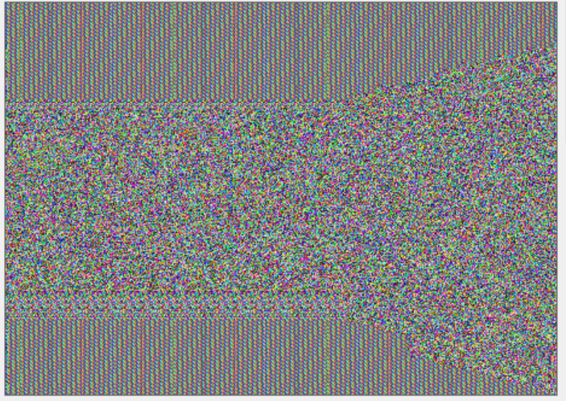

Рисунок 4.4. Фото с малым количеством деталей, зашифрованное с помощью AES: ECB

На рисунке 4.5 представлено шифрование фото с малым количеством деталей с помощью стандарта шифрования **Advanced Encryption Standart** с использованием режима Cipher Block Changing:

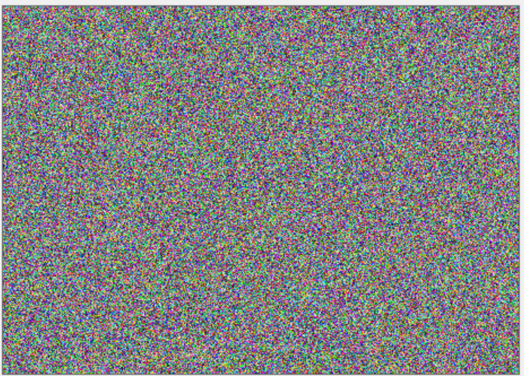

Рисунок 4.5. Фото с малым количеством деталей, зашифрованное с помощью AES: CBC

На рисунке 4.6 представлено шифрование фото с малым количеством деталей с помощью стандарта шифрования **Advanced Encryption Standart** с использованием режима Counter Mode:

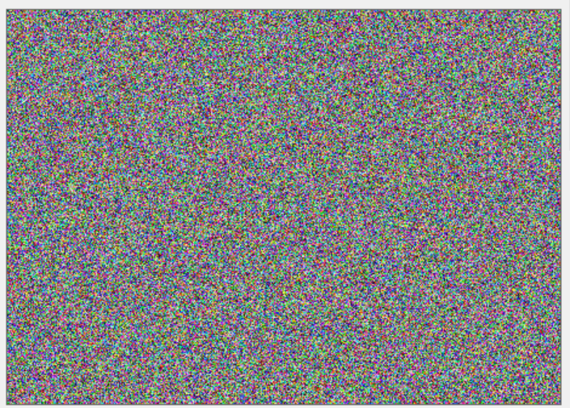

Рисунок 4.6. Фото с малым количеством деталей, зашифрованное с помощью AES: CTR

1. **Фото (много деталей)**

На рисунке 5.1 представлено оригинальное фото с большим количеством деталей:

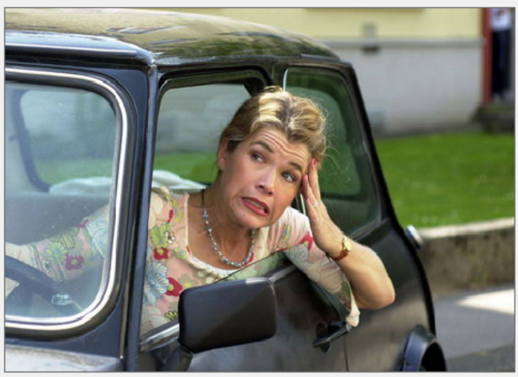

Рисунок 5.1 Оригинальное фото с большим количеством деталей

Для начала используем более старый стандарт шифрование - **Data Encryption Standard (DES)**.

На рисунке 5.2 представлено шифрование оригинального фото с большим количеством деталей с помощью стандарта шифрования **Data Encryption Standard** с использованием режима Electronic Code Book:

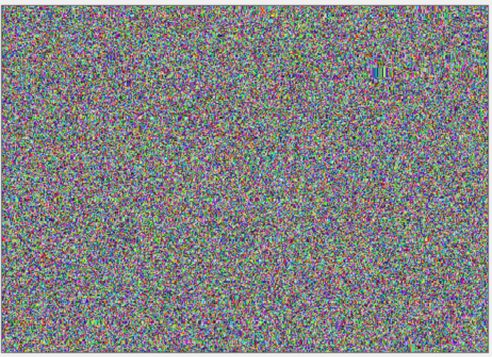

Рисунок 5.2. Фото с большим количеством деталей, зашифрованное с помощью DES: ECB

На рисунке 5.3 представлено шифрование фото с большим количеством деталей с помощью стандарта шифрования **Data Encryption Standard** с использованием режима Cipher Block Changing:

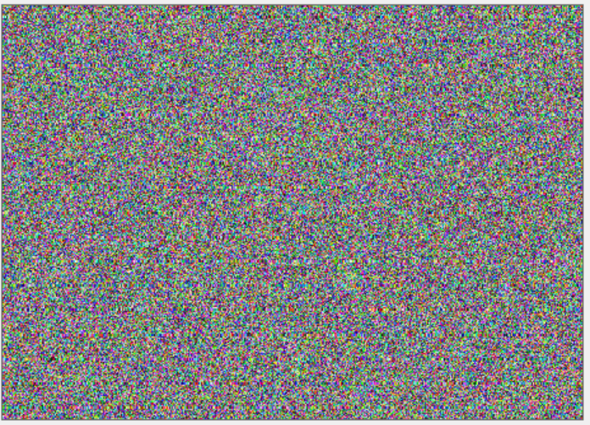

Рисунок 5.3. Фото с большим количеством деталей, зашифрованное с помощью DES: CBC

Теперь зашифруем наше фото с большим количеством деталей с помощью более нового стандарта - **Advanced Encryption Standart (AES).**

На рисунке 5.4 представлено шифрование фото с большим количеством деталей с помощью стандарта шифрования **Advanced Encryption Standart** с использованием режима Electronic Code Book:

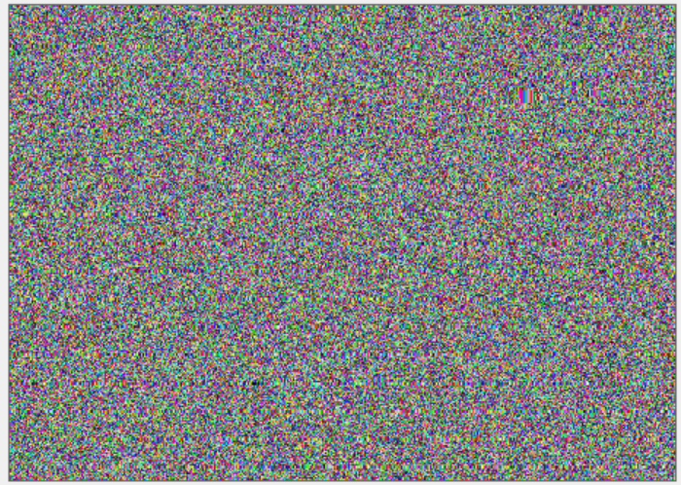

Рисунок 5.4. Фото с большим количеством деталей, зашифрованное с помощью AES: ECB

На рисунке 5.5 представлено шифрование фото с большим количеством деталей с помощью стандарта шифрования **Advanced Encryption Standart** с использованием режима Cipher Block Changing:

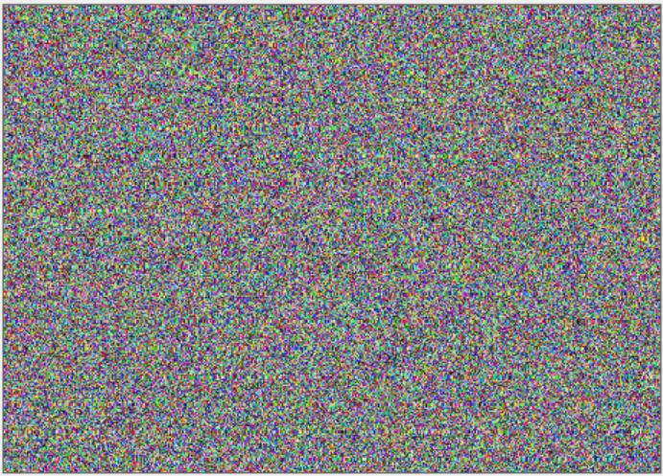

Рисунок 5.5. Фото с большим количеством деталей, зашифрованное с помощью AES: CBC

На рисунке 5.6 представлено шифрование фото с большим количеством деталей с помощью стандарта шифрования **Advanced Encryption Standart** с использованием режима Counter Mode:

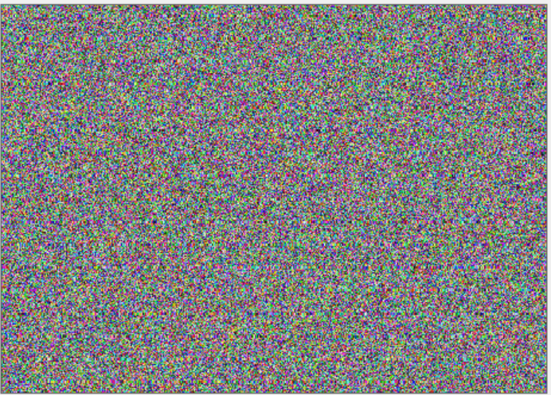

Рисунок 5.6. Фото с большим количеством деталей, зашифрованное с помощью AES: CTR

**Задание 2**

Шифрование изображений различными алгоритмами (DES или AES) и режимами работы (ECB, CBC, CTR) оказывает значительное влияние на визуальный результат, в зависимости от типа изображения и его структуры.

1. Компьютерный рисунок.
   1. **ECB (DES или AES)**: ECB шифрует каждый блок данных одинаково, без учета предыдущих блоков. Если компьютерный рисунок содержит повторяющиеся области (например, сплошные цвета или простые геометрические формы), результат будет содержать видимые повторяющиеся паттерны. Из-за этого рисунок будет частично узнаваемым.
   2. **CBC, CTR (DES или AES)**: CBC и CTR шифруют данные, принимая во внимание предыдущие блоки (CBC) или используя счетчик (CTR), что предотвращает создание повторяющихся паттернов. В результате шифрование выглядит более случайным, и рисунок станет неузнаваемым.
2. Диаграмма.
   1. **ECB (DES или AES)**: Как и в случае с компьютерным рисунком, диаграммы часто содержат много одинаковых областей (например, оси и метки). ECB создаст видимые паттерны, сохранив общую структуру диаграммы, и можно будет угадать ее содержание.
   2. **CBC, CTR (DES или AES)**: Эти режимы шифрования "размоют" диаграмму, и она станет неузнаваемой. Результат будет выглядеть как случайные пиксели, так как каждый блок данных будет зависеть от предыдущих блоков или счетчика.
3. Текстура.
   1. **ECB (DES или AES)**: В текстуре могут быть повторяющиеся элементы, особенно если текстура равномерная (например, ткань или узор). ECB создаст периодические узоры, похожие на исходную текстуру, но искажение будет заметно.
   2. **CBC, CTR (DES или AES)**: Режимы CBC и CTR существенно изменят структуру текстуры, делая ее полностью случайной. Любые повторяющиеся элементы исчезнут, и текстура станет неузнаваемой.
4. **Фото с небольшим количеством деталей.**
   1. **ECB (DES или AES)**: На фотографии с небольшим количеством деталей ECB создаст паттерны, особенно в однородных областях, где одинаковые блоки данных будут шифроваться одинаково. Изображение может остаться частично узнаваемым.
   * **CBC, CTR (DES или AES)**: Эти режимы разрушат структуру фотографии, особенно в однородных областях, делая результат более случайным и скрывая исходное изображение.
5. **Фотография с большим количеством деталей.**
   * **ECB (DES или AES)**: Для фотографии с большим количеством деталей, таких как мелкие элементы или шум, ECB также может создать повторяющиеся паттерны, но из-за высокого уровня деталей результат будет намного хаотичнее.
   * **CBC, CTR (DES или AES)**: CBC и CTR сделают фотографию с большим количеством деталей неузнаваемой. Большое количество мелких элементов будет шифроваться в зависимости от предыдущих блоков или счетчика, что приведет к разрушению всех узнаваемых паттернов.

**Задание 3**

1. Компьютерный рисунок.

Компьютерные рисунки часто содержат повторяющиеся области (например, одинаковые цвета или формы), что делает их уязвимыми для режима ECB, который не меняет одинаковые блоки данных. Это может привести к появлению узнаваемых частей рисунка. Режимы CBC, CFB, OFB и CTR обеспечивают защиту за счет добавления зависимости от предыдущих блоков или счетчиков, что исключает возможность создания паттернов.

1. Диаграмма.

Диаграммы часто содержат большие однородные области и повторяющиеся элементы, такие как линии, графики и текстовые метки. В режиме ECB такие элементы могут шифроваться одинаково, что делает части диаграммы более уязвимыми. Режимы CBC и CTR гарантируют, что каждый блок шифруется по-разному, даже если исходные данные повторяются.

1. Текстура.

Текстуры могут содержать повторяющиеся узоры, что приводит к уязвимости в режиме ECB. Режимы CBC, CFB и CTR, изменяя блоки в зависимости от предыдущих или счетчика, защищают текстуры от паттернов, делая их шифрование более надежным.

1. Фотографии с малым количеством деталей.

На фотографиях с малым количеством деталей (например, крупные объекты или однотонные фоны) в режиме ECB могут появляться узнаваемые области, особенно в однородных местах. Режимы CBC, CTR и CFB обеспечивают лучшее перемешивание данных, что делает изображение после шифрования неузнаваемым.

1. Фотография с большим количеством деталей.

На фотографиях с большим количеством мелких элементов и текстур, режим ECB также может создать узнаваемые паттерны, но намного реже. Режимы CBC, CTR и OFB лучше подходят для шифрования такого типа изображений, так как они устраняют проблему повторяющихся блоков и перемешивают данные более надежно.

**Задание 4**

Размер блока шифра существенно влияет на результат шифрования, поскольку определяет, каким образом данные разбиваются и обрабатываются во время шифрования.

* *Устойчивость к повторяющимся шаблонам:* Маленький размер блока (64 бита в DES) увеличивает вероятность того, что одинаковые блоки данных будут зашифрованы одинаково, особенно в режиме ECB. Это приводит к появлению повторяющихся паттернов в зашифрованных данных, особенно в изображениях или текстах с повторяющимися элементами. Большой размер блока (128 бит в AES) уменьшает вероятность совпадения одинаковых блоков данных. Это увеличивает безопасность шифрования, поскольку даже при повторяющихся данных внутри блока результат шифрования может различаться.
* *Обработка больших данных:* Маленькие блоки увеличивают количество блоков, которые нужно обработать, что может замедлить процесс шифрования больших объемов данных. Большие блоки позволяют обрабатывать больше данных за один цикл, что может увеличить скорость шифрования при работе с большими массивами информации, такими как изображения или видео.
* *Стойкость к атаке на повтор:* Маленькие блоки более подвержены атаке на повтор. Если злоумышленник может обнаружить повторяющиеся блоки в зашифрованном тексте, он может попытаться использовать это для расшифровки данных или выявления закономерностей. **Большие блоки** снижают вероятность успешной атаки на повтор, так как уменьшается количество повторяющихся блоков при шифровании данных, содержащих схожие или идентичные участки.
* *Гибкость и совместимость:* **Маленькие блоки** могут быть более гибкими в потоковых системах, где данные поступают небольшими порциями, однако их устойчивость к атакам хуже. **Большие блоки** требуют буферизации больших объемов данных перед обработкой, что может быть проблемой в системах реального времени. Однако такие блоки обеспечивают лучшую безопасность и эффективность при работе с большими файлами.
* *Эффективность использования режимов работы:* При использовании режимов работы шифра, таких как **CBC**, **CFB**, или **CTR**, больший размер блока позволяет добиться более сильного эффекта перемешивания данных между блоками, что также повышает общую безопасность шифрования.

**Вывод:**

Шифрование изображений является важной задачей в сфере информационной безопасности, особенно с учетом роста объемов мультимедийной информации и ее активного использования в различных областях – от социальных сетей до медицинских и военных систем. Изображения часто содержат конфиденциальную информацию, и защита этих данных от несанкционированного доступа становится приоритетом. Однако процесс шифрования изображений имеет свои уникальные особенности, связанные с природой визуальных данных.

Основными алгоритмами для шифрования на данный момент являются **AES (Advanced Encryption Standard)** и **DES (Data Encryption Standard):**

* **AES** предоставляет более высокий уровень безопасности и производительности за счет использования 128-битных блоков и длины ключей в 128, 192 или 256 бит. Благодаря этим характеристикам AES является предпочтительным выбором для современных приложений.
* **DES** использует 64-битные блоки и 56-битный ключ, что делает его уязвимым для атак, особенно при шифровании больших объемов данных. DES считается устаревшим и не рекомендуется для современных критических приложений. Тем не менее, он может быть использован для учебных целей или в условиях с низкими требованиями к безопасности.

Алгоритмы шифрования также имеют различные режимы работы. И наиболее распространенными режимами являются **ECB**, **CBC**, **CFB**, **OFB**, и **CTR, которые оказывают различное влияние на результат шифрования:**

* **ECB (Electronic Code Book) –** режим, который шифрует каждый блок данных отдельно. Для изображений этот режим считается наименее безопасным, так как одинаковые блоки данных шифруются одинаково, что создает повторяющиеся паттерны в зашифрованном изображении. Это делает его уязвимым для анализа и не рекомендуемым для шифрования изображений, особенно с повторяющимися элементами, такими как рисунки, диаграммы или текстуры.
* **CBC (Cipher Block Chaining)** – режим, который связывает каждый блок с предыдущим, используя инициализационный вектор (IV). Это предотвращает создание видимых паттернов в зашифрованных изображениях, даже если исходные данные имеют повторяющиеся элементы. CBC обеспечивает высокий уровень безопасности для изображений и является одним из наиболее часто используемых режимов для мультимедийных данных.
* **CFB (Cipher Feedback)** – режим работает в потоковом режиме, шифруя данные по частям (по байтам или битам), что делает его полезным для потоковых данных и реального времени. Он также эффективен для шифрования изображений, особенно при передаче по нестабильным каналам связи, так как устойчив к потерям данных.
* **OFB (Output Feedback)** – работает как потоковый шифр и, как и CFB, не подвержен распространению ошибок при потере данных. Этот режим также может быть применен для изображений, особенно если важна стабильность и устойчивость к изменениям в ходе передачи данных.
* **CTR (Counter Mode)** – режим, который использует счетчик для генерации ключей. CTR работает как потоковый шифр, что делает его чрезвычайно быстрым и гибким. Этот режим считается одним из лучших для шифрования изображений, поскольку предотвращает появление повторяющихся паттернов и обеспечивает высокий уровень безопасности.

Размер блока шрифта также оказывает значительное влияние на результат шифрования изображений. Большие блоки (128 бит) обеспечивают более высокий уровень безопасности, так как уменьшают вероятность появления одинаковых блоков данных, что делает изображение менее подверженным атакам на основе анализа повторений. Маленькие же блоки (64 бита) увеличивают вероятность того, что одинаковые блоки данных будут шифроваться одинаково, особенно при использовании режима ECB, что может привести к появлению видимых паттернов. Это делает изображение более уязвимым.

Основными проблемами шифрования изображений являются:

1. Объем данных: Изображения могут занимать значительный объем данных, что усложняет и замедляет процесс шифрования. Алгоритмы и режимы должны быть оптимизированы для обработки больших данных.
2. Сжатие: Часто изображения сжимаются перед передачей (например, сжатие JPEG). Шифрование сжатых изображений может затруднить восстановление исходных данных при дешифровке, так как любые потери или повреждения данных влияют на возможность восстановления.
3. Передача и хранение: При передаче изображений по нестабильным каналам связи важно использовать такие режимы, как CFB и OFB, которые устойчивы к потерям данных и не распространяют ошибки на последующие блоки.

Шифрование изображений требует тщательного выбора алгоритмов и режимов работы для обеспечения максимальной безопасности и эффективности. Использование современных стандартов, таких как AES, вместе с режимами шифрования, которые предотвращают появление повторяющихся паттернов, является ключом к защите конфиденциальных изображений. Необходимо учитывать характеристики изображений (например, повторяющиеся элементы или сложные текстуры) и выбирать режимы работы, которые обеспечивают надежное перемешивание данных и защищают их от анализа и атак.